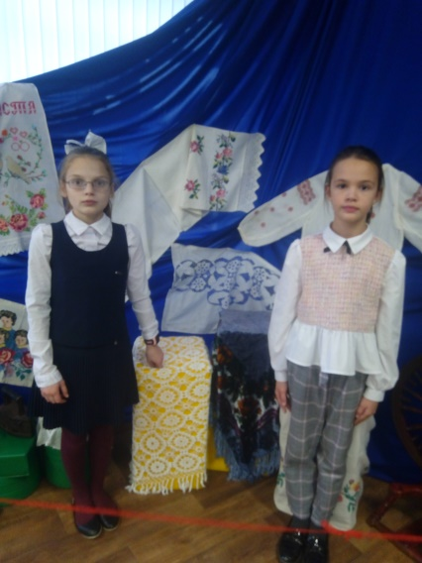
Пятиклассница Пикуля Альбина (слева) оказалась прирождённым музейщиком и карточки заполняет, и витрины оформляет, и с документами ветеранов работает, а уж как проводит экскурсии! Тут ей просто равных нет! Альбина вместе со Шмарловской Маргаритой в ноябре 2021 года провели шесть экскурсий ко Дню Единства. Рассказывали о том, как односельчане разных национальностей украшали свои дома в шестидесятые-семидесятые годы прошлого века.
Эти девочки очень много сделали для цифровизации фондов нашего музея. Сканировали документы, фотографии и анкеты ветеранов Великой Отечественной войны, обрабатывали их в программе Майкрософт офис 2010.
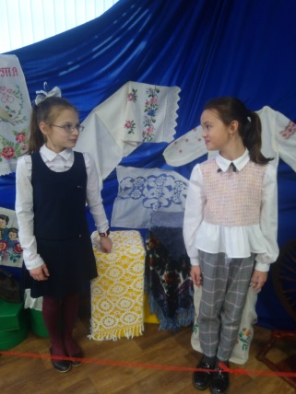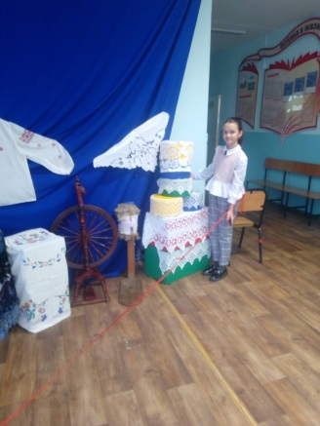
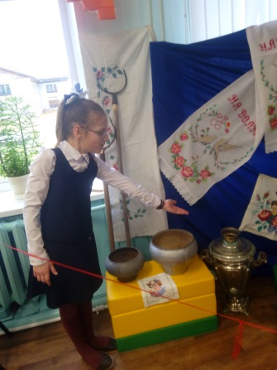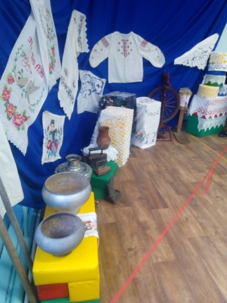

В 2021-2022 учебном году Альбина Пикуля участвовала в районном конкурсе «Ученик года», заняла второе место. В портфолио Альбины указывалось и то, что она активно занимается в кружке «Краеведение».

